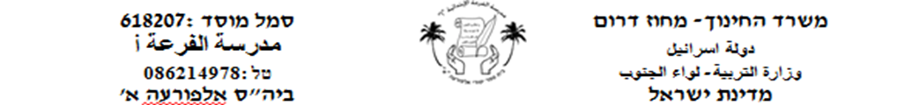

اعزائي الطلاب

درسنا اليوم عن جمع المذكر

**רבים**

**جمع**

**יָחִיד**

**مفرد**

**יֶלֶד - יְלָדים**

**תִיק - תִיקִים**

|  |  |
| --- | --- |
| **יָחִיד مفرد** | **רבִּים - جمع** |
| **יַלְקוּט** |  |
| **פִּיל** |  |
| **חָתוּל** |  |
| **סֵפֶר** |  |
| **אָח** |  |
| **עַכְבָּר** |  |
| **תַלְמִיד** |  |
| **סַל** |  |

**סַרְגֵל - סַרְגלִים**

**أكمل الجدول:**